ТЕХНОЛОГИЧЕСКАЯ КАРТА УРОКА
11 класс Дата: 19.05.2020
Предмет: геометрия.
Ф.И.О. учителя Пелипенко И.Н.
Тема урока: Повторение по теме: «Повторение. Теорема Пифагора. ».
- ОБЯЗАТЕЛЬНО (Задания с использованием учебника Л.С.Атанасян, В.Ф Бутузов и др. «Геометрия 10-11 класс»).
- Повторить теоретический материал по теме. (материал 8 класса)
- В рабочей тетради записать тему урока «Решение заданий из ЕГЭ». Выполнить задания на повторение из карточки.
ВНИМАНИЕ:
- При выполнении заданий должен быть рисунок и полное пояснение с решением.
- После 16.00 будет сообщено дополнительно, кому предоставить работы на проверку.
- В тетради писать разборчиво, аккуратно. (не на листочках).
- Сфотографировать (отсканировать) выполненное задание в тетради.
- Сохранить в виде файла (имя файла - Ваша фамилия, расширение - PDF, JPEG или JPG).
- Фото должно быть четким, читаемым.
- Выполненное задание отправить по электронной почте:
Pelipenko_i@mail.ru
- СРОК ВЫПОЛНЕНИЯ
- Дата 19 мая 2020 года
- АДРЕС ДЛЯ ОБРАТНОЙ СВЯЗИ:
Pelipenko_i@mail.ru

Дорогие ребята, у вас всё получится, удачи!
1 | 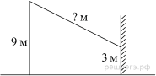 | От столба высотой 9 м к дому натянут провод, который крепится на высоте 3 м от земли (см. рисунок). Расстояние от дома до столба 8 м. Вычислите длину провода.
2 | 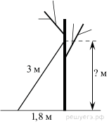 | Лестницу длиной 3 м прислонили к дереву. На какой высоте (в метрах) находится верхний её конец, если нижний конец отстоит от ствола дерева на 1,8 м?
3 | 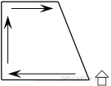 | Девочка прошла от дома по направлению на запад 500 м. Затем повернула на север и прошла 300 м. После этого она повернула на восток и прошла еще 100 м. На каком расстоянии (в метрах) от дома оказалась девочка?
4 | 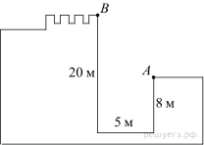 | Глубина крепостного рва равна 8 м, ширина 5 м, а высота крепостной стены от ее основания 20 м. Длина лестницы, по которой можно взобраться на стену, на 2 м больше, чем расстояние от края рва до верхней точки стены (см. рис.). Найдите длину лестницы.
5 | 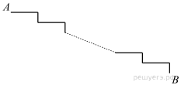 | Лестница соединяет точки A и B и состоит из 35 ступеней. Высота каждой ступени равна 14 см, а длина — 48 см. Найдите расстояние между точками A и B (в метрах). Ответ: 17,5
6 | 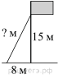 | Точка крепления троса, удерживающего флагшток в вертикальном положении, находится на высоте 15 м от земли. Расстояние от основания флагштока до места крепления троса на земле равно 8 м. Найдите длину троса.
7 | 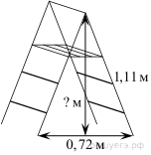 | Длина стремянки в сложенном виде равна 1,11 м, а расстояние между её основаниями в разложенном виде составляет 0,72 м. Найдите высоту (в метрах) стремянки в разложенном виде.
8 | 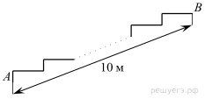 | Лестница соединяет точки A и B . Высота каждой ступени равна 14 см, а длина — 48 см. Расстояние между точками A и B составляет 10 м. Найдите высоту, на которую поднимается лестница (в метрах).
Ответы:
1 | 2 | 3 | 4 | 5 | 6 | 7 | 8
10 | 2,4 | 500 | 15 | 17,5 | 17 | 1,05 | 2,8

